Отчет
о работе Управления имущественных и земельных отношений Администрации города Обнинска
за 2015 год

Основным видом деятельности Управления имущественных и земельных отношений (далее - Управление) является осуществление эффективного управления и распоряжения муниципальным имуществом, находящимся в собственности муниципального образования «Город Обнинск».
В рамках осуществления основного вида деятельности в 2015 году работа проводилась по следующим основным направлениям:
- ведение реестров муниципального имущества, совершенствование системы учета муниципального имущества с целью обеспечения принятия управленческих решений на основе имеющейся информации;
- приватизация муниципального имущества;
- сдача в аренду муниципального имущества и земельных участков;
- продажа муниципальных нежилых помещений и земельных участков;
- муниципальный земельный контроль.
В результате проведенной работы получены следующие результаты.

Объем муниципального имущества (основные средства без учета жилищного фонда) по предварительным данным на 01.01.2016 составляет 8 360,0 млн. руб. по балансовой стоимости.
Увеличение объема муниципального имущества в 2015 году произошло в связи с поступлением новых объектов, в большинстве своем объектов инженерной инфраструктуры, приобретением нового оборудования, реконструкцией имеющихся объектов за счет средств местного бюджета, передачи имущества из областной, федеральной, других форм собственности.
Кроме того, приняты в муниципальную собственность объекты незавершенного строительства очистных сооружений города Обнинска на сумму 829,9 млн. руб.
В отчетный период из разных источников было получено имущества на 193,8 млн. руб., в том числе:
- по инвестиционным договорам на 42,1 млн. руб. (парковки, проезды, объект светофорного регулирования, тротуарная плитка, наружное освещение, объекты благоустройства);
- в соответствии с условиями договора аренды земельного участка для его освоения в целях жилищного строительства от ООО «Экодолье Девелопмент» приняты объекты инженерной инфраструктуры на 105,9 млн. руб. (дороги, сети водоснабжения и водоотведения, ливневая канализация, газопроводы);
- из областной собственности на 39,9 млн. руб. (инженерные сети к спорткомлексам по ул. Цветкова, 4, Ленина, 153, спортивное оборудование);
- из федеральной собственности на 5,9 млн. руб. (нежилые помещения по ул. Мигунова, 7, две квартиры на Маркса, 8, три планера самолетов);
- по договорам дарения на 0,1 млн. руб. (от АО «ГНЦ РФ – ФЭИ» здание по ул. Пирогова, 1 – «Дача Морозовой», от ООО «Транс-М» электронное табло).
За счет средств местного бюджета введены в эксплуатацию электроснабжение лыжероллерной трассы, система видеонаблюдения у мемориала «Вечный огонь», произведены реконструкция СОШ №10, ливневой канализации по ул. Кабицынской, фонтанного комплекса по ул. Победы, наружного освещения и др. всего на 57,6 млн. руб.
Структура муниципального имущества включает в себя:
- имущество, закрепленное за муниципальными предприятиями и учреждениями - 93%;
- имущество в казне - 6%;
- имущество органов управления - 1%.
В муниципальной собственности находится 331 земельный участок площадью 299,3 га, кадастровой стоимостью 6 218,8 млн. руб.
На базе муниципального имущества в 2015 году осуществляли свою деятельность 14 муниципальных предприятий и 70 муниципальных учреждений, в том числе 7 структурных подразделений органов местного самоуправления, за которыми закреплено на праве хозяйственного ведения и оперативного управления муниципальное имущество на сумму 7 860,0 млн. руб.
В целях повышения эффективности управления муниципальными предприятиями и учреждениями, оптимизации количества муниципальных предприятий в отчетном году приняты решения о ликвидации:
- МАОУ «Центр профессиональной ориентации и психологической поддержки» г. Обнинска (постановление Администрации от 14.09.2015 №1569-п);
- МП «Городской парк» (постановление Администрации от 14.09.2015 № 1569-п).
В целях решения задач местного значения создано муниципальное автономное учреждение «Городской парк» (постановление Администрации от 08.09.2015 № 1506-п).
В рамках выполнения контрольных и распорядительных функций в отношении имущества подготовлено 104 постановления, проверено и согласовано - 787 актов на списание имущества муниципальных предприятий и учреждений.
В целях осуществления контроля за сохранностью и целевым использованием недвижимого имущества казны проведены плановые проверки использования нежилых помещений, переданных в безвозмездное пользование.
Проводилась работа по государственной регистрации права собственности на муниципальное имущество. За год зарегистрировано право муниципальной собственности на 263 объекта недвижимого имущества, в том числе на 158 земельных участков общей площадью 32,8 га.
Проведены кадастровые работы в отношении 223 объектов недвижимого имущества, в том числе 159 земельных участков.
В связи с приватизацией в рамках единого окна подготовлены документы на 157 квартир.
Предоставление в пользование недвижимого и движимого имущества, находящегося в муниципальной собственности на правах аренды, является одним из инструментов управления муниципальной собственностью.
Нежилые помещения, находящиеся в муниципальной собственности, передавались в пользование в отчетном периоде по результатам проведения торгов и на основании решений комиссии по аренде в порядке, установленном действующим законодательством.
По состоянию на 31.12.2015 года действует 159 договоров аренды муниципального имущества, в том числе: 154 договора недвижимого имущества, 5 договоров аренды движимого имущества.
За отчетный период заключено 24 договора аренды, в том числе: 4 - по результатам проведенных аукционов, 20 - в соответствии с действующим законодательством на новый срок по решению комиссии по аренде нежилых помещений.
Расторгнуто 8 договоров аренды, в том числе 1 договор расторгнут по решению суда.

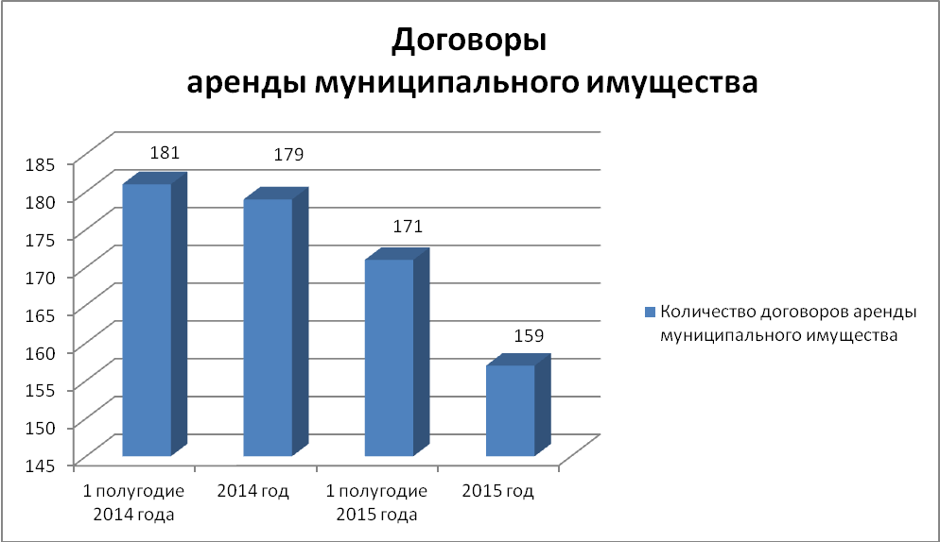

Для сравнения - в 2014 году работа велась по 179 договорам аренды, в 2013 – по 181 договору.
Количество договоров аренды нежилых помещений постоянно уменьшается в результате реализации преимущественного права выкупа арендуемого имущества субъектам малого и среднего предпринимательства в соответствии с Федеральным законом от 22.07.2008 № 159-ФЗ. В 2015 году право выкупа реализовано 15 арендаторами - субъектами малого и среднего предпринимательства.
В отчетном году за пользование муниципальным имуществом в бюджет города поступило арендной платы за нежилые помещения в размере 60,989 млн. рублей (107,0% от запланированных поступлений), в том числе 115,090 тыс. руб. – дополнительные поступления за право заключения договора аренды нежилых помещений.
Планируемые поступления арендной платы в 2016 году прогнозируются в размере 45,3 млн. рублей.

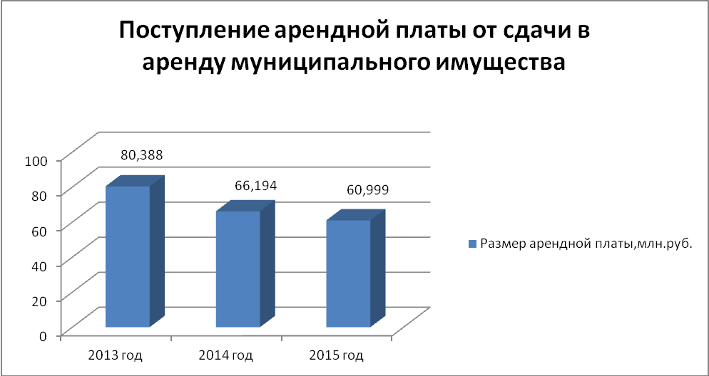

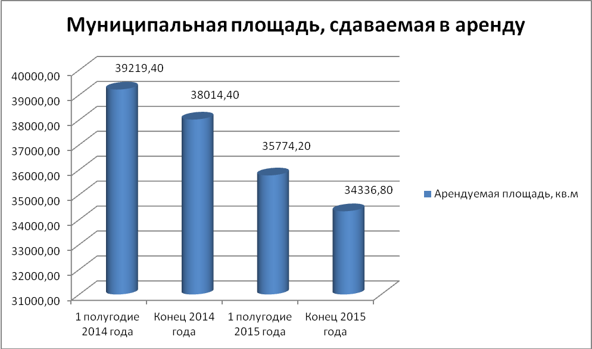

В рамках выполнения контрольных и распорядительных функций в отношении имущества издано 54 постановления и 8 писем о согласовании передачи в аренду и безвозмездное пользование имущества муниципальных предприятий и учреждений.
По утвержденному графику проведена инвентаризация муниципального имущества по 167 договорам аренды. По результатам проведенной инвентаризации выявлено 53 нарушения. Арендаторам направлены соответствующие уведомления, в том числе: 36 требований о необходимости проведения текущего ремонта муниципальных помещений, 14 – об оформлении перепланировки, 3 – о необходимости заключения договоров с коммунальными службами города, 8 – прочие требования.
В целях обеспечения надлежащего содержания муниципального имущества выполнена замена деревянных оконных и дверных блоков на блоки из ПВХ в здании по ул. Гурьянова, д. 19 в количестве 25 штук.
В отчетном периоде заключено 16 договоров купли-продажи нежилых помещений общей площадью 3378,7 кв.м на сумму 118,58 млн. руб.
В бюджет поступило средств от приватизации объектов недвижимости с учетом рассрочки платежей согласно графикам в размере 134,175 млн. руб. (106,5% от запланированных поступлений).

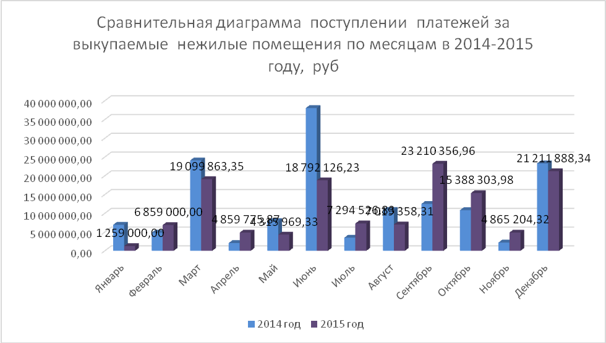

В 2015 году отмечено снижение поступлений от продажи муниципального имущества в связи с сокращением числа заявлений на приобретение имущества по преимущественному праву.
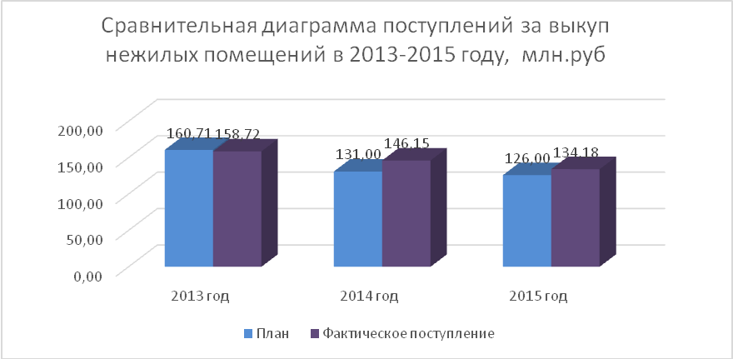

Собственникам объектов недвижимости, расположенных на земельных участках, продано 79 таких земельных участков общей площадью 29 141 кв.м.
В отчетный период получено средств от продажи земельных участков в размере 128 701 млн. руб. (84,0% от запланированных поступлений).

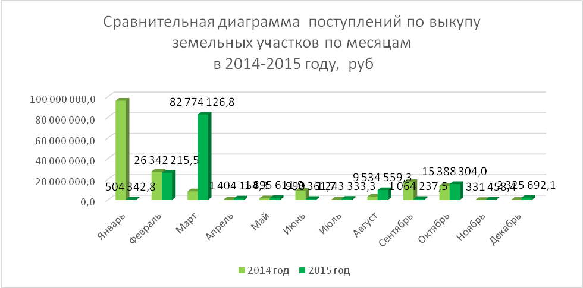

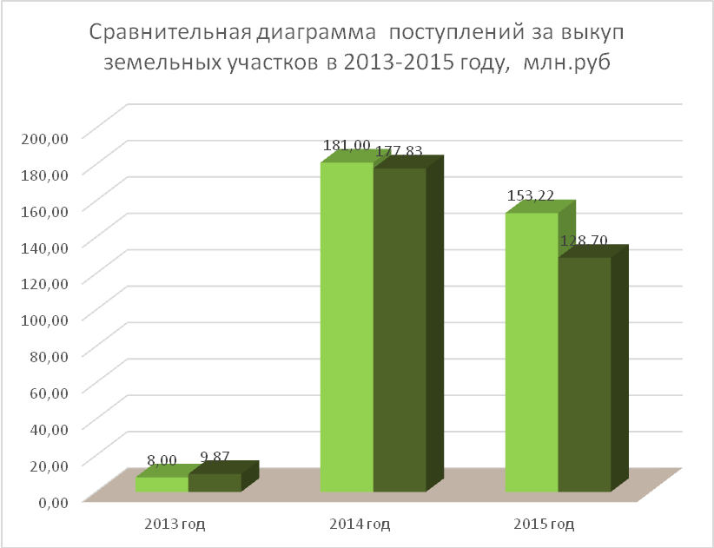

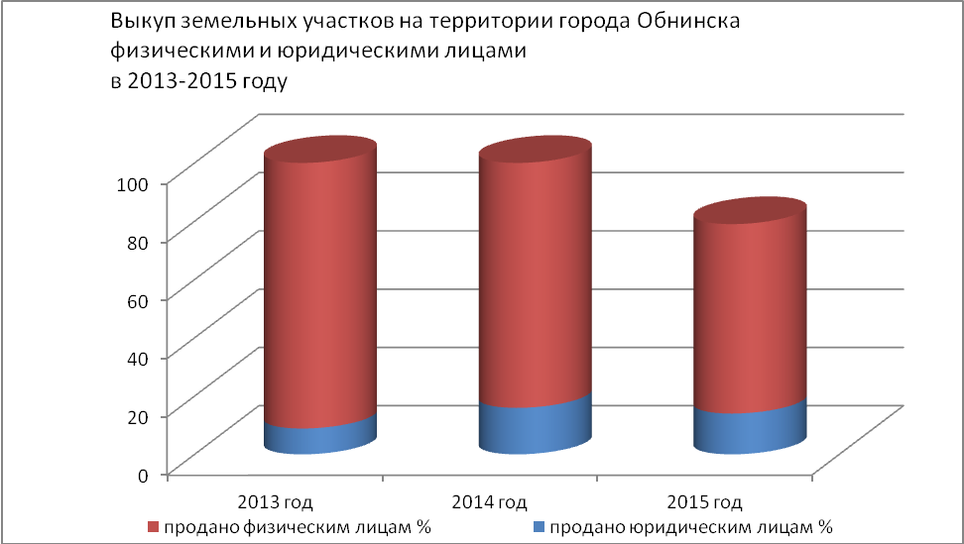

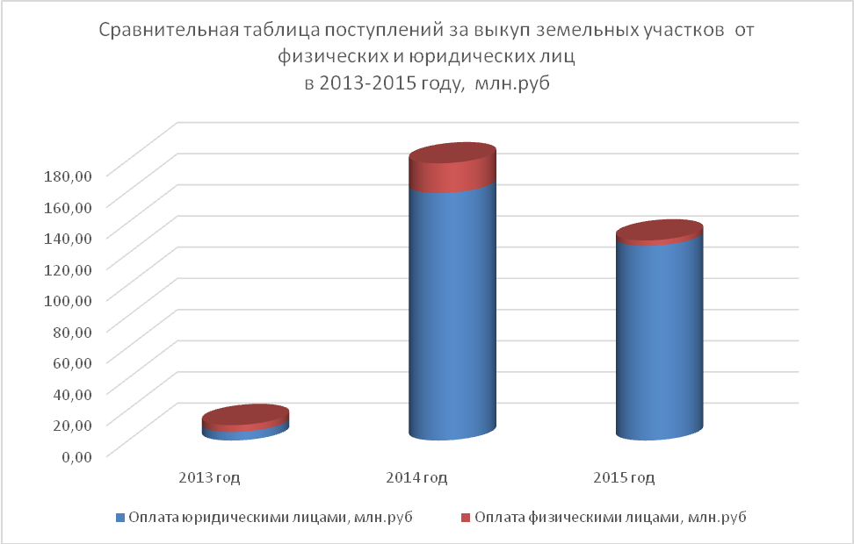
По состоянию на 31.12.2015 года:
- в аренде находится 970 земельных участков общей площадью 251,93 га;
- количество договоров аренды земельных участков – 406 с годовой арендной платой 150,2 млн. руб.;
- общее количество арендаторов 823;
- в безвозмездном пользовании находится 6 земельных участков общей площадью равной 14,03 га.
За прошедший год:
- заключен 31 новый договор аренды земельных участков общей площадью равной 14,25 га с годовым размером арендной платы 5,26 млн. руб., в том числе 3 договора с множественностью лиц на стороне арендатора;
- заключено 20 новых соглашений о вступлении арендаторов в договоры аренды земельных участков с множественностью лиц на стороне арендатора;
- расторгнуто 24 договора аренды земельных участков общей площадью равной 18,3 га с годовым размером арендной платы 1,66 млн. руб., в т.ч. с ГСК «Иншанс», ООО «Саво», СНТ «Обнинское», ООО «Оскар», МП «Городской парк»;
- заключено 28 дополнительных соглашений к договорам аренды земельных участков об объединении (разделе) земельных участков, изменении вида разрешенного использования земельных участков, продлении договоров аренды;
- заключено 4 договора безвозмездного срочного пользования земельных участков общей площадью равной 1,32 га.
В отчетный период организовано и проведено 6 аукционов на право заключения договора аренды, по результатам заключено 6 договоров аренды земельных участков с годовой арендной платой - 4,158 млн. руб.
В бюджет города за период с 01.01.2015 по 31.12.2015 поступило денежных средств от аренды земельных участков в размере 136,7 млн. рублей или 94,2% от запланированных поступлений.
Невыполнение планового задания обусловлено в том числе оспариванием арендаторами земельных участков результатов кадастровой стоимости, что приводит к снижению размера арендной платы. В результате данных действий в 2015 году начисления арендной платы уменьшились на 3,8 млн. руб.

Сравнительная диаграмма поступления арендной платы за землю
за 2012- 2015 гг, млн.руб.

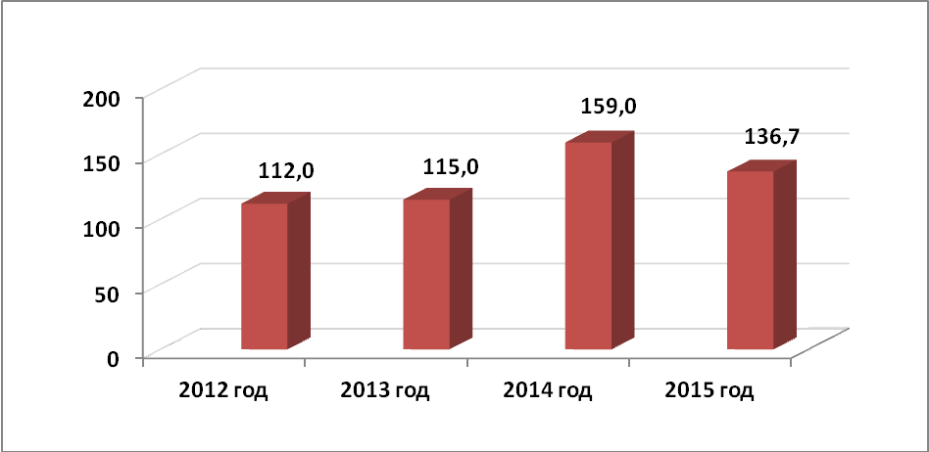

Осуществляя полномочия администратора таких неналоговых доходов, как: арендная плата за нежилые помещения, арендная плата за землю, средства от продажи нежилых помещений и земельных участков, особое внимание уделялось проведению претензионно-исковой работы в отношении должников.
В досудебном порядке должникам было направлено 83 письма о необходимости погашения задолженности и 66 претензий на сумму 57,7 млн. руб. В результате погашено задолженности в размере 26,2 млн. руб. Предъявлено 29 исковых заявлений о взыскании задолженности по неналоговым платежам на сумму 31,5 млн. руб. Взыскано по суду задолженности на сумму 15,9 млн. руб.
В рамках муниципального контроля проведено 19 плановых выездных проверок в отношении юридических лиц и индивидуальных предпринимателей и 9 внеплановых выездных проверок в отношении физических лиц. В ходе проведения выездных проверок обследовано 45 земельных участков, что составляет 19,1 га.
Материалы проведенных проверок направлены в Обнинский отдел Управления Росреестра по Калужской области для рассмотрения и принятия соответствующего решения. Материалы по 8 проверкам (1 проверка в отношении юридического лица и 7 проверок в отношении физических лиц) содержат признаки административного правонарушения, предусмотренного ст.7.1 КоАП РФ (самовольное занятие земельного участка).

Задачи на 2016 год.

В 2016 году Управление продолжит целенаправленную и активную работу по выполнению возложенных функций и реализации следующих мероприятий, предусмотренных муниципальной программой «Обеспечение функционирования системы управления в муниципальном образовании «Город Обнинск», утвержденной постановлением Администрации города Обнинска от 24.10.2014 №1997-п.
1. Обеспечение поступления в муниципальный бюджет доходов от использования муниципального имущества и земельных ресурсов в размере не менее 310,9 млн. руб.
2. Обеспечение рационального и эффективного использования муниципального имущества (выявление имущества, не используемого муниципальными предприятиями, муниципальными учреждениями, изъятие неиспользуемого муниципального имущества или используемого не по назначению).
3. Контроль за сохранностью муниципального имущества на основе его надлежащего содержания и своевременного ремонта.
4. Проведение мероприятий муниципального земельного контроля за использованием земельных участков на территории города Обнинска.
5. Проведение плановой инвентаризации муниципального имущества, находящегося в аренде и безвозмездном пользовании.
6. Выявление бесхозяйного имущества, оформление прав на него и вовлечение его в хозяйственный оборот.
7. Совершенствование нормативной правовой базы по направлению деятельности Управления.

Начальник Управления имущественных
и земельных отношений В.И.Короткова

исп.Бакланова Е.В.
Вичканов Р.А.
Копьев Е.А.

